ГБУ СО «Волжский центр социального обслуживания »
на льготных условиях предоставляет
транспортные услуги
инвалидам 1 и 2 группы с нарушениями опорно-двигательного аппарата, инвалидам 3 группы, передвигающихся на креслах-колясках, детям-инвалидам с сопровождающим лицом, инвалидам боевых действий с нарушениями опорно-двигательного аппарата, не имеющим возможности по состоянию здоровья пользоваться общественным транспортом (с сопровождающим лицом при необходимости).
Заявки на оказание транспортных услуг принимаются не позднее, чем за сутки до срока их выполнения.
Заявки на оказание транспортных услуг
принимаются не позднее, чем за сутки
до срока их выполнения.
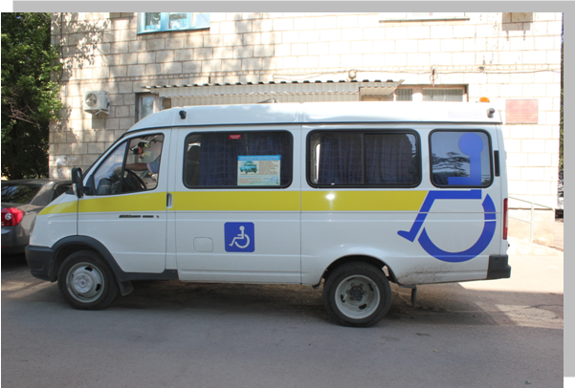
Справки по телефону: 8(8443)31-57-41

Заявки принимаются:
с понедельника по пятницу – с 8:30 ч. - 17:30 ч.
обед – с 12:00 ч. – 13:00 ч.
Ответственное лицо: Начальник хозяйственного отдела Гончаров Дмитрий Валентинович

Наш адрес:
г. Волжский, ул. Кирова, 22
электронная почта: Volzhskiy_CSON@volganet.ru
Мы работаем для Вас!

